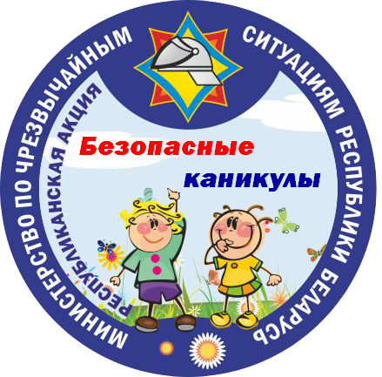

**Мамы, папы. Воспользуйтесь советами от МЧС**

Лето – время отдыха, новых впечатлений и позитивных эмоций. У детей полно свободного времени, они стараются проводить его весело и беззаботно. Вода становится «лучшим другом» ребят и главным способом для развлечений, потому что поплескаться, поплавать или просто подурачиться в жаркий день – возможность, доступная лишь раз в году. Однако родителям не стоит забывать, что следить за детьми во время такого времяпрепровождения – это не просто требование спасателей, а необходимость, продиктованная жизнью, ведь вода никому не прощает ошибок…

По данным МЧС на 01 июня 2025 года, в Беларуси утонуло 100 человек, 5 из которых – дети.